**FachpraktischeAnwendung_03_01_01_bis_03**

**Ausgangssituation:**

Von jeder Person sind Name, Adresse und alle Sprachen bekannt, die diese Person beherrscht. Von jeder Sprache ist die Bezeichnung und alle Länder bekannt, wo diese Sprache als offizielle Amtssprache gesprochen wird. Von allen Ländern ist die Bezeichnung bekannt.

**Bemerkung:**

Bekanntlich kann es in einem Land mehrere Amtssprachen geben. Ebenso ist klar, dass einige Sprachen in mehreren Ländern offizielle Amtssprache sind.

**Aufgabenstellung:**

1. Erstellen Sie bitte zunächst ein entsprechendes **ER-Modell**.
2. Überführen Sie dieses bitte in ein **RDB-Schema** in der **3. Normalform**.
3. **Implementieren** Sie bitte das Schema auf ihrem Rechner.
4. Erstellen Sie bitte für folgende Aufgaben die entsprechenden **SQL-Anweisungen**:
5. Ergänzen Sie bitte an geeigneter Stelle das Attribut „Sprachqualität“ mit der beschrieben wird, „wie gut“ eine Person eine von ihr beherrschte Sprache spricht. (Die Qualität wird in Text-Form beschrieben. Nicht-beherrschte Sprachen werden einfach nicht aufgelistet.)
6. Überlegen Sie bitte, wie sie erreichen können, dass die Beziehung zwischen Person X und Sprache Y nicht versehentlich mehrfach eingetragen werden kann. (Tipp: Stichwort „Zusammengesetzter Primärschlüssel aus zwei Attributen“ / Hinweis: Es wird eine Syntax nötig sein, die sie so noch nicht kennen gelernt haben, auf die sie aber selbst kommen können … es wird ein bisschen kreativ ;-))
7. Pflegen Sie bitte die vorliegenden Daten (siehe Seite 2) ein.
8. Erstellen Sie bitte geeignete SQL-Anweisungen zu den Aufgabenstellungen (Seite 2).

**Auflistung aller (aktuellen) Daten der Datenbank:**

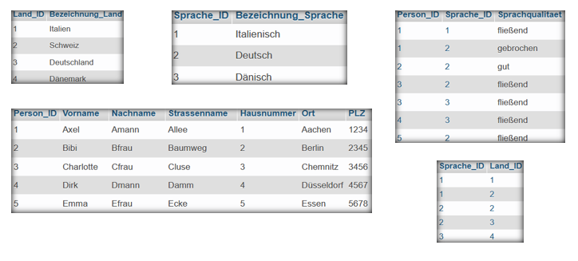

**Aufgabestellungen:**

1. Versuchen Sie bitte einzutragen, dass Axel Amann Italienisch spricht (die Qualität können Sie frei wählen). Warum erscheint eine Fehlermeldung, warum ist dies auch wünschenswert? Beantworten Sie bitte beides schriftlich.
2. Ausgabe von Vor- und Nachname aller Personen, die italienisch sprechen. Ausgabe alphabetisch nach Nachname (1. Kategorie) und Vorname (2. Kategorie) sortiert.
3. Ausgabe der Namen all jener Länder, für die gilt, dass es mindestens eine Person (in dieser Datenbank) gibt, die eine Amtssprache dieses Landes „fließend“ spricht. Sortiert nach Ländernamen absteigend. Dubletten sollen (natürlich) vermieden werden.
4. Ausgabe aller Personen-Daten jener Personen, die mindestens eine Amtssprache aus der Schweiz oder Dänemark sprechen. Numerisch sortiert nach Personen-ID.
5. Ausgabe aller Sprachen, die von mindestens einer Person (aus der vorliegenden Datenbank) gut oder sogar fließend beherrscht wird. Es sollen aber nur Personen berücksichtigt werden, die in Berlin oder Chemnitz wohnen.